Более 95% взносов за капитальный ремонт собрано в столице за первый месяц
13.10.2015
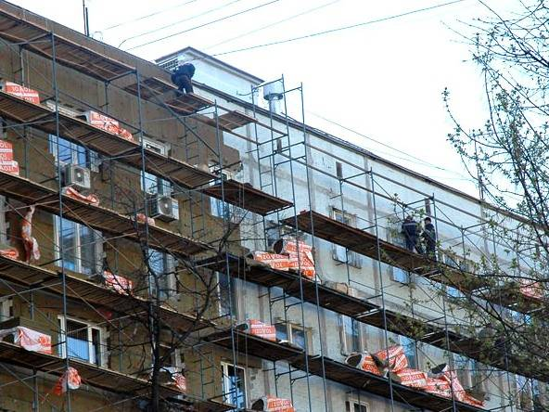
В столице за первый месяц действия программы капитального ремонта собрали 95,7% взносов. Такие данные опубликованы на сайте «Реформа ЖКХ».
Объем начислений за июль в Москве составлял 3 миллиона 15 тысяч рублей, объем сборов – 2 миллиона 885 тысяч рублей. Доля собираемости составила 95,6%.
Напомним, с 1 июля с москвичей начали взимать плату за капитальный ремонт. Минимальный взнос, установленный в столице, составляет 15 рублей за 1 кв. м. Малообеспеченные москвичи смогут получить субсидии на уплату взносов за капитальный ремонт, также для ряда категорий предусмотрены льготы. Подробности можно узнать по номеру Единой справочной службы мэрии столицы: 8 (495) 777-77-77.

Адрес страницы: http://brateevo.mos.ru/capital-repair/detail/2221673.html
Управа района Братеево города Москвы

